http://www.ilgazzettinodelviaggiatore.it/magazine/benvenuti-nel-mondo/521-abu-dhabi.html
Abu Dhabi: dove il futuro è già presente
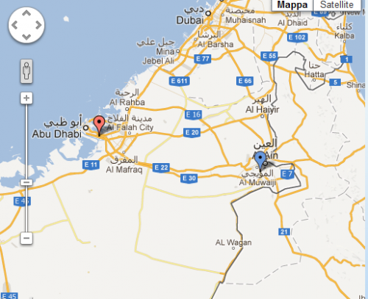
La mappa degli Emirati Arabi Uniti

L'appuntamento a Milano, presso l'Osteria Qui da Noi, era importante:consolidare la collaborazione con l’Ente del Turismo dell’Emirato (dopo i due workshop di formazione su Abu Dhabi dedicati agli agenti di viaggio, tenutisi il 3 ottobre e il 27 novembre), ma anche per presentare agli agenti un’anteprima sulle novità 2013 che Il Viaggio ha in serbo.

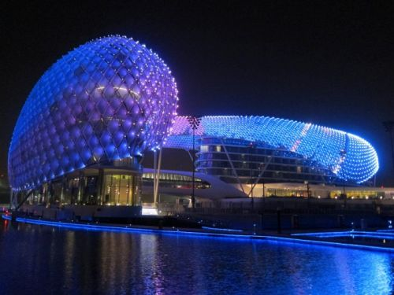
A organizzarlo, infatti, era Il Viaggio Journeys & Voyages in collaborazione con Abu Dhabi Tourism & Culture Authority e con la partecipazione di Etihad Airways. Oltre a giornalisti delle principali testate di settore, erano presenti agenti di viaggio delle province di Milano, Varese, Brescia e Torino.
Il menu del giorno? Chicche su Abu Dhabi, spunti di viaggio per il 2013 e delizie culinarie: questa è stata la ricetta de “Il Viaggio Gourmet”, presentato da Ico Inanc (Managing Director de Il Viaggio), Eleonora Carruolo di Abu Dhabi Tourism & Culture Authority, Grace Iannelli di Etihad Airways, ed Elisa Lavizzari (Responsabile Comunicazione de Il Viaggio).

Il personale di cabina dell'Etihad Airways
Secondo i dati raccolti da ADTA, il turismo italiano ad Abu Dhabi ha registrato un incremento del 21% nei primi dieci mesi del 2012 e il soggiorno medio dei viaggiatori italiani risulta fra i più alti al mondo (con una media che supera i 5 giorni).
All’aumento del turismo italiano contribuiscono senz’altro anche i numerosi collegamenti aerei, fra cui i voli diretti di Etihad Airways che collegano quotidianamente l’Italia ad Abu Dhabi.
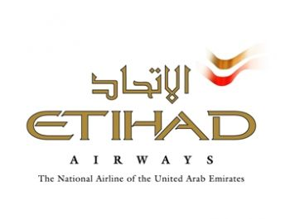
A tutti i partecipanti è stato distribuito il catalogo monografico su Abu Dhabi realizzato da Il Viaggio, una vera e propria guida alla destinazione di 24 pagine (scaricabile anche in Pdf da http://www.ilviaggio.biz/viaggio-abu-dhabi.html).
Nel corso del brunch, Inanc ha svelato alcune delle novità che l’operatore ha in serbo per il 2013: “Continueremo il ciclo di formazioni dedicate alle agenzie, puntando non solo sulle destinazioni ma anche sui viaggi tematici; fra gli altri, faremo workshop ad hoc focalizzati sui viaggi per le famiglie con bambini."
Novità anche riguardo alle destinazioni e ai social media: “Svilupperemo ulteriormente il nostro blog e i social network, con iniziative e materiali dedicati agli agenti, e lanceremo nuove destinazioni.” Per scoprire quali saranno le mete, bisognerà attendere il prossimo anno."
Formazioni su misura, in Italia e all’estero
Il Viaggio Gourmet ha segnato una nuova tappa de “Il Viaggio racconta”, il ciclo di formazioni autunnali che Il Viaggio Journeys & Voyages dedica agli agenti di viaggio ormai ogni anno. Dal 2010 infatti, nel periodo compreso fra ottobre e aprile, il tour operator mette in calendario una serie di appuntamenti dedicati ogni volta ad una destinazione diversa – in particolare Abu Dhabi, Oman, Sudafrica, Zimbabwe, Botswana, Namibia, Mozambico e Giappone.

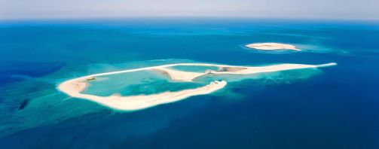
La sessione autunnale 2012 de “Il Viaggio racconta” ha portato con sé una ventata di novità. Le formazioni non si svolgono più soltanto presso gli uffici milanesi de Il Viaggio: si spostano direttamente in agenzia viaggi.
L’operatore infatti, organizza sessioni tematiche su misura, in modo da permettere anche alle agenzie più lontane di partecipare, coinvolgendo spesso l’intero staff. Con diverse agenzie, la formazione sta diventando un appuntamento fisso, da ripetere una volta al mese per approfondire più destinazioni.
Sono coinvolte non soltanto le agenzie italiane, ma anche agenzie europee con cui Il Viaggio sta cominciando a collaborare: “Stiamo lavorando sodo per farci conoscere all’estero, in particolare nel nord Europa” afferma il Managing Director Ico Inanc.
Abu Dhabi guardare al futuro

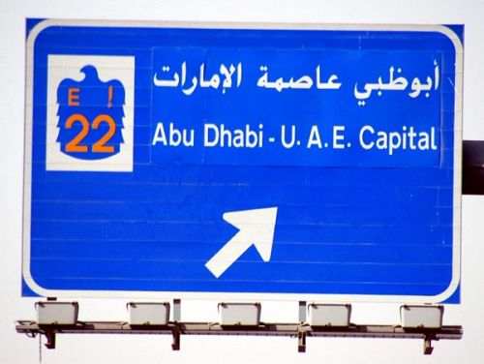

Bastano 6 ore di volo e il profilo di Abu Dhabi comincia a delinearsi, sempre più vicino.
Paesaggi suggestivi e ancora poco conosciuti fanno da sfondo a un mix audace di tradizione araba e coraggiosa innovazione, a cui nemmeno i “grandi” dell’arte - dal Louvre al Guggheneim - hanno saputo resistere.

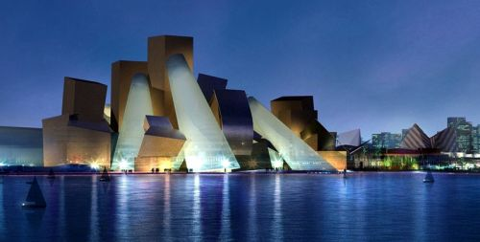
Il Museo Guggheneim ad Abu Dhabi
Con una superficie che copre l’85% dell’intero territorio, Abu Dhabi è il più esteso nonché l’orgogliosa capitale dei sette Emirati. Il nome significa “Padre della gazzella”.


Il suo territorio racchiude un arcipelago di 200 isole naturali, una città vibrante in piena espansione e l’Empty Quarter, la più grande distesa di sabbia senza interruzione al mondo.

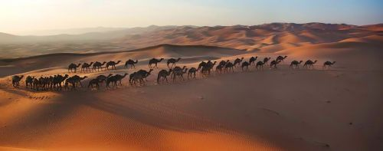

La città di Abu Dhabi sorge su di un’isola collegata alla terraferma. A sole 2 ore e mezza dalla capitale degli Emirati, le splendide Desert Islands emergono da acque turchesi e rivelano al viaggiatore i loro tesori. Fra tutti spicca la riserva naturale di Sir Bani Yas Island, patria dell’elegante antilope del deserto: l’orice.


I 600 km di coste, celano nell’entroterra un paesaggio variegato: dune di sabbia dorata, oasi smeraldo ricche di vegetazione e i rilievi dell’Hajar verso Est. La regione di Al Gharbia ad ovest nasconde invece coste inesplorate, l’Oasi di Liwa e il suggestivo deserto dell’Empty Quarter, dalle imponenti dune che si estendono a perdita d’occhio oltre i confini del Paese.
Perché Abu Dhabi?
Per vivere il mare (in città, o sulle isole di Saadiyat e Sir Bani Yas) e lasciarsi affascinare dal deserto
Per scoprire i nuovi capolavori dell’architettura mondiale e visitare la Grande Moschea

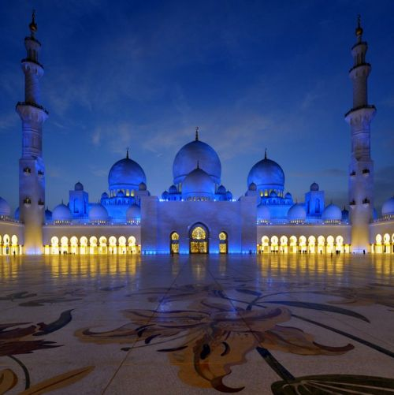
La moschea Sheikh Zayed di Abu Dhabi

Per divertirsi al Ferrari Park, assistere al Gran Premio di F1 e giocare a golf su campi firmati da Gary Player e Kyle Phillips.
Per regalarsi trattamenti benessere nelle Spa di hotel esclusivi.
Per una pausa relax dopo un tour in altre destinazioni.
Strutture: novità 2013
E’ prevista per i primi mesi del 2013 l’inaugurazione di due nuove strutture in città: il St Regis Abu Dhabi, situato lungo la Corniche, e il The Ritz-Carlton Abu Dhabi, Grand Canal.

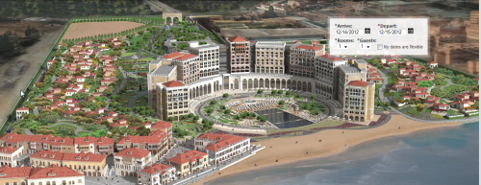
The Ritz-Carlton Abu Dhabi

Per il soggiorno mare invece, le destinazioni migliori restano l’isola di Sir Bani Yas, nell’arcipelago delle Desert Islands, e l’isola di Saadiyat in città.
Inaugura nel 2013 l’Anantara Sir Bani Yas Island Al Sahel Villas: 30 ville di lusso, ciascuna con piscina privata.
Chi preferisce godere del mare in città, la location d’eccellenza è Saadiyat Island, con il St Regis Saadiyat Island Resort Abu Dhabi e il Park Hyatt Abu Dhabi Hotel and Villas (entrambe già operativi da diversi mesi).
Il Viaggio Journeys & Voyages, Maestri viaggiatori dal 1978
Il Viaggio Journeys & Voyages nasce nel 1978, da una famiglia di viaggiatori. Oggi è un tour operator di grandi individui che hanno fatto del viaggio la propria passione.
Siamo conosciuti come pionieri nello scoprire e disegnare itinerari, con uno stile accattivante e un approccio su misura.
Ciascuno di noi ha luoghi da raccontare, storie da condividere, viaggi da suggerire. Dedichiamo tempo ed energie per esplorare angoli di mondo in prima persona. E ciò che abbiamo visto coi nostri occhi, lo suggeriamo ai nostri viaggiatori.

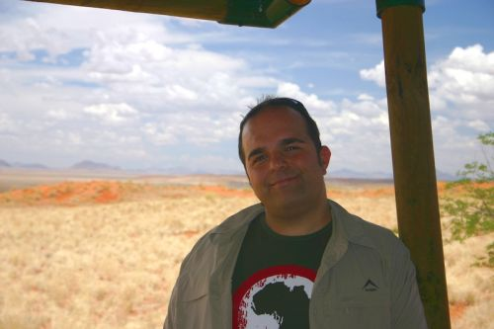
Ico Inanc Managing Director de Il Viaggio

L’esperienza comincia tracciando il percorso: che risveglia l’emozione, stuzzica i sensi, incuriosisce la mente. Ad ogni luogo, dedichiamo tempo per studiarne la storia, la cultura, i popoli e le tradizioni. Poi, come l’abito nato dalle mani sapienti di un sarto esperto, il viaggio prende forma.
Siamo orgogliosi di lasciare orme indelebili nel cuore e nella mente dei nostri viaggiatori. Non ci limitiamo a vendere un viaggio: ne diventiamo parte. Sperimentare il nostro modo di viaggiare è un autentico piacere.
Le destinazioni
Africa Australe e Orientale, Giappone, Turchia e Cipro Nord, Golfo Arabico, Cile, Artico e Antartico.
Il Viaggio diventa social
Dal 2012 Il Viaggio condivide la passione per l’arte del viaggiare anche sui social network e sul blog ilviaggioblog.net.
Nella home page del sito web ilviaggio.biz, nel box in basso a destra, si trovano i collegamenti a tutti i canali sociali, fra cui Facebook, Twitter, Youtube e Pinterest.
Network e Partners
Il Viaggio è membro di Atta, Lata, Lufthansa City Center, è selezionato da Pure e ILTM.

